26110/2025 Záměr pronajmout část nemovitosti
Město Náchod
Městský úřad Náchod
Č.j.: MUNAC147603/2025/SM
PID: MUNAX017J6W1
Náchod, 24. listopad 2025
Město Náchod zveřejňuje podle § 39 odst. 1. zákona č. 128/2000 Sb., o obcích (obecní zřízení), ve znění pozdějších předpisů, záměr pronajmout pozemek p.č. 739/15 (ostatní plocha, ostatní komunikace) o výměře 2 m² nacházející se v katastrálním území Náchod, zapsané na listu vlastnictví č. 10001 u Katastrálního úřadu pro Královéhradecký kraj, Katastrální pracoviště Náchod.
Zájemci o pronájem nemovitosti se mohou k tomuto záměru vyjádřit a podat své nabídky, které musejí být doručeny na adresu městského úřadu do 10. prosince 2025.
Jan Birke
starosta města Náchoda
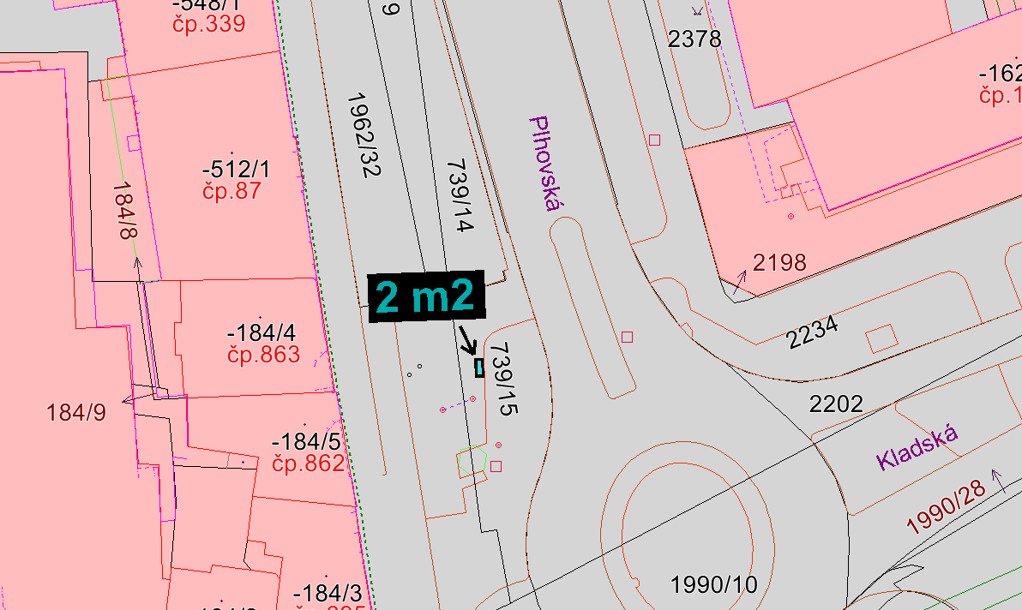

Vyvěšeno na úřední desce dne: 24. 11. 2025
Sejmuto z úřední desky dne:

